МІНІСТЕРСТВО ОСВІТИ І НАУКИ УКРАЇНИ
ДЕПАРТАМЕНТ ОСВІТИ І НАУКИ
ЛЬВІВСЬКОЇ ОБЛАСНОЇ ДЕРЖАВНОЇ АДМІНІСТРАЦІЇ

Н А К А З

Від 03.05.2018 р. | Львів | № 07-01/176

Про проведення обласного етапу
змагань з туристських спортивних походів
серед учнівської молоді

Відповідно до наказу Міністерства освіти і наки України від 27.11.2015 № 1250, зареєстрованого в Міністерстві юстиції України від 02.02.2016 № 175/28305, «Про затвердження Положення про змагання з туристських спортивних походів серед учнівської та студентської молоді», з метою формування здорового способу життя та пропаганди спортивного туризму серед учнівської молоді, підвищення рівня туристської майстерності учасників змагань та безпеки проведення туристських походів

Н А К А З У Ю:
- Заступнику директора комунального закладу Львівської обласної ради «Львівський обласний центр краєзнавства, екскурсій та туризму учнівської молоді» Л.М. Бенькалович провести обласний етап змагань з туристських спортивних походів серед учнівської молоді згідно із Положенням (далі – змагання).
- Затвердити Положення змагань (додається).
- Керівникам органів управління освітою районів і міст обласного значення та ОТГ забезпечити інформування закладів освіти про проведення заходу.
- Забезпечити розміщення Положення про захід на освітньому порталі Львівщини.
- Контроль за виконанням наказу покласти на начальника управління департаменту освіти і науки облдержадміністрації Г.В. Яворовську.

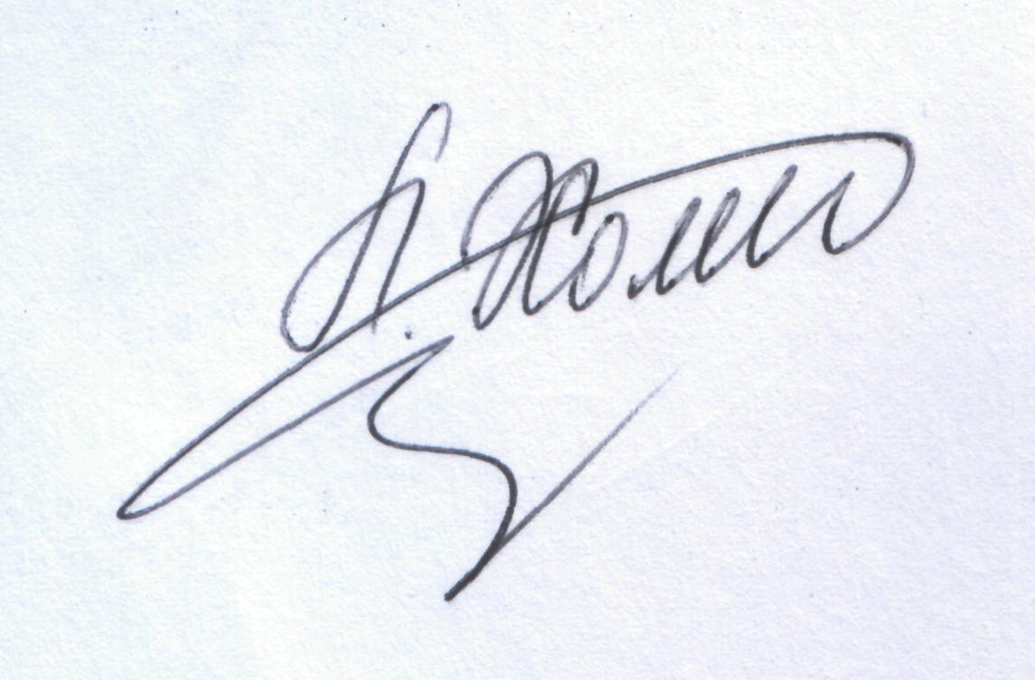
Директор Л.С.Мандзій
Додаток до наказу
департаменту освіти і науки
облдержадміністрації
від03.05.2018 №07-01/176
Положення
про змагання з туристських спортивних походів серед
учнівської молоді

І. Загальні положення
Обласний етап змагань з туристських спортивних походів серед учнівської молоді проводиться з метою:
- організації змістовного та активного відпочинку учнівської молоді;
- популяризації здорового способу життя та пропаганди спортивного туризму серед учнівської молоді;
- удосконалення змісту туристських спортивних походів, розширення і поглиблення знань їх учасників з історії, культури, природи України та інших країн;
- підвищення рівня туристської майстерності учасників змагань та безпеки проведення туристських походів;
- зміцнення дружніх зв’язків юних туристів України, виховання в них почуття любові до рідної землі, свого народу;
- військово-патріотичне виховання молоді, підготовка її до захисту Вітчизни, служби в Збройних Силах України;
- визначення найсильніших туристських спортивних груп;
- виявлення, вивчення та поширення кращого досвіду організації і проведення туристських спортивних походів учнівської та студентської молоді.
ІІ. Керівництво
Загальне керівництво обласним етапом змагань здійснює департамент освіти і науки обласної державної адміністрації.
Безпосередня робота з координації та проведення заходу покладається на комунальний заклад Львівської обласної ради «Львівський обласний центр краєзнавства, екскурсій і туризму учнівської молоді».
ІІІ. Час і місце проведення
Змагання проводяться у три етапи:
І – з 15 жовтня до 15 листопада 2018 року – у районах (містах), ОТГ області;
ІІ – з 01 грудня до 25 грудня 2018 року – у комунальному закладі Львівської обласної ради «Львівський обласний центр краєзнавства, екскурсій і туризму учнівської молоді»;
ІІІ – з 1 лютого до 15 квітня 2019 року – в Українському державному центрі туризму і краєзнавства учнівської молоді.
ІV. Учасники змагань
У змаганнях беруть участь групи учнівської молоді області, які здійснили туристські спортивні походи відповідно до Інструкції щодо організації та проведення туристських спортивних походів з учнівською та студентською молоддю, затвердженої наказом Міністерства освіти і науки України від 02 жовтня 2014 року № 1124, зареєстрованої у Міністерстві юстиції України від 27 жовтня 2014 року № 1340/26117 (далі – Інструкція), з 1 вересня 2017 року до 1 вересня 2018 року та своєчасно подали документи, передбачені пунктом 1 розділу ІІІ цього Положення до комунального закладу Львівської обласної ради «Львівський обласний центр краєзнавства, екскурсій і туризму учнівської молоді».
У змаганнях серед учнівської молоді можуть брати участь групи, у яких не менше 2/3 учасників є неповнолітніми особами (без урахування керівника та не більше двох заступників керівника походу).
Складність походів, які проводяться в рамках змагань з кожного виду туризму, визначається організаціями, що їх проводять. До участі у ІІ етапі змагань допускаються звіти переможців І етапу відповідно до заявок. Кількість звітів від органів управління освітою районів та міст обласного значення, ОТГ про проведені походи І ступеня складності та вище – не обмежується. У випадку, коли І етап не проводився, команди можуть бути допущені до участі у ІІ етапі змагань.
Звіт про похід складається відповідно до Методичних рекомендацій щодо складання письмового звіту про спортивні туристські походи, затверджених Українським державним центром туризму і краєзнавства учнівської молоді (від 22.06.2011 року), та Методичних рекомендацій з суддівства Чемпіонату зі спортивних туристських походів учнівської та студентської молоді (від 22.06.2011 року).
V. Документація та терміни її подання
До участі в обласному етапі змагань до 01 грудня 2018 року у комунальний заклад Львівської обласної ради «Львівський обласний центр краєзнавства, екскурсій і туризму учнівської молоді» на адресу 79026, м. Львів, вул. І.Франка 156, телефон для довідок (032) 276-44-22, тел./факс: (032) 276-44-21, надсилаються:
-наказ про підсумки змагань у районах (містах), ОТГ області;
-звіти про походи, розглянуті маршрутно-кваліфікаційною комісією, з відміткою про залік походу;
-оригінали маршрутних книжок (маршрутних листів) з відміткою про проходження походу;
-ксерокопії учнівських квитків учасників груп, які беруть участь у змаганнях.
Звіт про похід надсилається в друкованому вигляді та на електронному носії.
VI. Підбиття підсумків
Переможці та призери змагань визначаються у кожній(ому) категорії (ступені) складності з кожного виду туризму окремо.
Результат команди визначається як середньоарифметичне значення експертних оцінок не менше ніж двох суддів.
Якщо звіт не набирає 95% вихідних балів, 1 місце не присуджується; якщо звіт не набирає 85% вихідних балів, 2 місце не присуджується; якщо звіт не набирає 75% вихідних балів, 3 місце не присуджується.
Результати у загальнокомандному заліку обласного етапу змагань визначаються за сумою балів, отриманих за звіти, подані від органів управління освітою районів/міст обласного значення та об’єднаних територіальних громад області з урахуванням таких коефіцієнтів: звіт про не ступеневий похід – 0,2; похід 1 ступеня складності – 0,4; похід 2 ступеня складності – 0,6; похід 3 ступеня складності - 0,8; І категорії складності - 1; ІІ категорії складності - 1,2; ІІІ категорії складності – 1,4; ІV та V категорій складності -1,6.
У разі подання від органів управління освітою районів та міст обласного значення, ОТГ на обласний етап кількох звітів вище І категорії складності в загальнокомандному заліку в кожному виді туризму та кожній категорії складності враховується оцінка лише одного з цих звітів, який набрав найбільшу кількість балів.
Команда може бути не допущена до участі у змаганнях за порушення строків подання матеріалів, вимог щодо складу групи, а також у разі відсутності документів, передбачених цим Положенням.
Роботи переможців обласного етапу будуть рекомендовані до участі у Всеукраїнському етапі змагань з туристських спортивних походів серед учнівської молоді.
VII. Нагородження
Переможці та призери обласного етапу змагань з туристських спортивних походів нагороджуються дипломами департаменту освіти і науки обласної державної адміністрації.
VІII. Фінансування
Витрати на організацію та проведення районного (міського), ОТГ етапу змагань здійснюються за рахунок коштів місцевого бюджету та залучених коштів.
Нагородження переможців обласного етапу змагань здійснюються за рахунок коштів комунального закладу Львівської обласної ради «Львівський обласний центр краєзнавства, екскурсій і туризму учнівської молоді».

Начальник управління
департаменту освіти і науки Г.В.Яворовська

